**Nu är det bevisat!**

**Subaru EyeSight räddar liv**

**Subarus förarassistanssystem EyeSight minskar olyckorna med nästan två tredjedelar. Detta visas av en sammanställning baserad på data från japanska Traffic Accident Research and Data Analysis.**

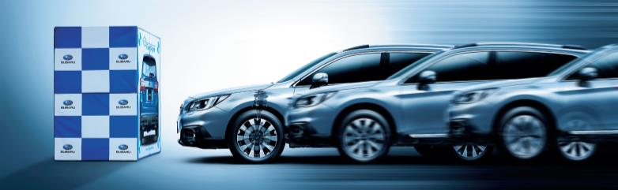

Subarus forskningsavdelning har samlat in data på nära 300.000 Subaru-bilar under åren 2010-2014. Av dessa var 246.000 bilar utrustade med EyeSight och resten utan.

Studien visar en stor skillnad i hur ofta bilarna varit inblandade i trafikolyckor. Totalt sett rör det sig om en minskning med över 60 procent. Så kallade ”upphinnandeolyckor” minskar med hela 84 procent och risken för en kollision med fotgängare halveras.

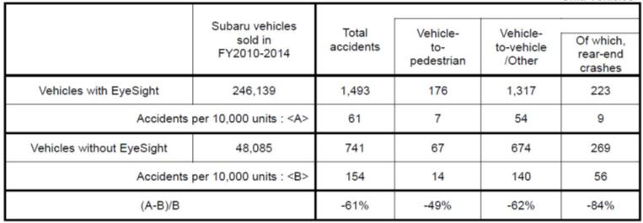

**Om EyeSight**

EyeSight är ett förarassistanssystem med sex funktioner som baseras på en stereokamera som sitter innanför bilens vindruta. Systemet innefattar autobroms, adaptiv farthållare, vingelvarning, körfältsassistans, uppmärksamhetsvarning och undanmanöverassistans. Alla Subaru-modeller som utrustats med EyeSight har fått högsta säkerhetsranking för Advanced Safety Vehicle-Plus (ASV+) i JNCAP. Subaru är också enda bilmärke som har samtliga modeller rankade som Top Safety Pick av amerikanska IIHS.

Subaru Outback har EyeSight som standard i Sverige sedan 2015 och har självklart fem stjärnor i EuroNCAP.